1. НАЗНАЧЕНИЕ 2
2. КОМПЛЕКТАЦИЯ 2
3. ТЕХНИЧЕСКИЕ ХАРАКТЕРИСТИКИ 3
4. СХЕМА КОТЛА 4
5. ОПИСАНИЕ КОНСТРУКЦИИ КОТЛА 5
6. ИНСТРУКЦИЯ ПО УСТАНОВКЕ КОТЛА 5
   1. ТРЕБОВАНИЯ К ПОМЕЩЕНИЮ 5
   2. ТРЕБОВАНИЯ ПРОТИВОПОЖАРНОЙ БЕЗОПАСНОСТИ 7
   3. ТРЕБОВАНИЯ К ДЫМОВОЙ ТРУБЕ 7

6.3.1. СХЕМА ДЫМОВОЙ ТРУБЫ 8

* 1. ТРЕБОВАНИЯ ПОДСОЕДИНЕНИЯ КОТЛА К СИСТЕМЕ ОТОПЛЕНИЯ 9
     1. РЕКОМЕНДУЕМАЯ СХЕМА ОБВЯЗКИ КОТЛА В КОТЕЛЬНУЮ 10
     2. ОПИСАНИЕ СХЕМЫ 12
  2. УСТАНОВКА БИТЕПЛОВОГО РЕГУЛЯТОРА ТЯГИ 13
  3. УСТАНОВКА КОЛЛЕКТОРА ДЛЯ ПОДАЧИ ВОЗДУХА 14

1. РАСТОПКА И ПОПОЛНЕНИЕ КОТЛА 15
2. ОЦЕНКА РАБОТЫ КОТЛА 16
3. ЧИСТКА КОТЛА И УХОД ЗА НИМ 16
4. ПРАВИЛА ТЕХНИКИ БЕЗОПАСНОСТИ 17
5. ОЦЕНКА РИСКА 19
   1. ОПАСНОСТЬ, СВЯЗАННАЯ С ЖАРОМ 19
   2. ОПАСНОСТЬ, СВЯЗАННАЯ С ДАВЛЕНИЕМ 19
   3. ВОЗМОЖНЫЕ ОТРАВЛЕНИЯ 20
   4. ТРЕБОВАНИЯ К ПОДКЛЮЧЕНИЮ ЭЛЕКТРИЧЕСКОЙ ЧАСТИ 20
6. ГАРАНТИЙНЫЕ УСЛОВИЯ ИЗДЕЛИЯ 20

ИНФОРМАЦИЯ ПО ТОПЛИВУ 21

Котлы для нагревания теплоносителя на твердом топливе «STROPUVA» (далее - котел) предназначены для обогрева различных помещений, оснащенных системой центрального отопления, в которых есть подключенные: параллельно котлы (дизельные, газовые, электрические), радиаторы, бойлер нагревания воды для бытовых целей, теплые полы, или калорифер, либо все вместе. Система может быть как с естественной, так и с принудительной циркуляцией, также может быть открытая или закрытая система. Котел продается с битепловым регулятором тяги, запатентованным фирмой-производителем.

2. КОМПЛЕКТАЦИЯ

1. Воздушная заслонка (прикрепленная к верхней части котла).
2. Деревянная опорная стойка терморегулятора (прикрепленная упаковочной лентой к передней части котла около дверцы загрузки дров).
3. Клапан сохранения давления 1,5 бар.
4. Термометр.
5. Дымоход с регулируемой подачей воздуха.
6. Коллектор подачи воздуха (для котлов на каменном угле).
7. Трубчатый распределитель воздуха (для котлов на каменном угле).
8. Решетка (для котлов на каменном угле).

После распаковки котла проверьте целостность и комплектность поставки.

Рекомендуем приобрести резервный генератор на случай, если в вашем доме пропадет электрический ток.

ВНИМАНИЕ: освободите трубку регулятора тяги от крепежных лент, наденьте ее на стержень сбоку от корпуса котла, верхнюю иглу регулятора тяги просуньте в отверстие трубы подачи воздуха.

ВНИМАНИЕ: перед установкой котла обязательно смажьте маслом трос подъемного механизма и крюки закрытия дверец.

Основные технические характеристики и модели котлов приведены в таблице №1 Таблица №1 Используемое топливо:

дрова, древесные отходы, опилочные брикеты, торфяные брикеты, каменный уголь. Рекомендуемая влажность топлива %* - 15-30

|  |  |  |  |  |
| --- | --- | --- | --- | --- |
| Модель котла | S7 | S10 | S20 | S40 |
| Отапливаемая площадь (м2) | 20-80 | 50-100 | 100-250 | 200-600 |
| Вмещение топлива (дм3) | 150 | 200 | 350 | 500 |
| Вмещается угля (кг) |  | 75 | 130 | 240 |
| Вмещается дров (кг) | 15 | 25 | 50 | 100 |
| Длина дров (см) | 30-35 | 30-35 | 35—45 | 45-55 |
| Количество воды в котле (л) | 26 | 34 | 45 | 58 |
| Длительность горения одной закладки (час) | 28 | 31,5 | 31,5 | 31,5 |
| при мин. режиме[1] |  |  |  |  |
| (по лабораторным проверкам) при макс, режиме** | 5,6 | 6,1 | 6,1 | 6,1 |
| Максимальная продолжительность горения одной | 30 | 40 | 50 | 70 |
| закладки (час) ~ |  |  |  |  |
| Максимальная продолжительность горения |  | 8 | 8 | 8 |
| закладки угля (сутки) ~ |  |  |  |  |
| Коэффициент полезного действия (%) | 95 | 95 | 95 | 95 |
| Давление воды в котле, не более (бар) макс. | 2 | 2 | 2 | 2 |
| Вмонтированный клапан сохранения давления | 1,5 | 1,5 | 1,5 | 1,5 |
| (бар)!!! |  |  |  |  |
| Поток нагреваемой воды (м3/час)!!! | 0,2 | 0,25 | 0,5 | 1,0 |
| Тяга дымовой трубы (Па) | -01;-02 | -01;-02 | -01;-02 | -01;-02 |
| Размеры загрузочного проема (мм) | 250x210 | 250x210 | 260x220 | 280x240 |
| Минимальная поперечная площадь отверстия | 150 | 200 | 250 | 330 |
| дымовой трубы (см2)[2] |  |  |  |  |
| Габаритные размеры (мм) |  |  |  |  |
| Высота | 1250 | 1900 | 2100 | 2100 |
|  |  |  | или 1900 | или 1900 |
| Диаметр | 450 | 450 | 560 | 680 |
| Масса (кг) | 100 | 185 | 231 | 315 |

* Длительность горения закладки топлива зависит от его качества, внутренней и внешней температуры, качества здания и других факторов.

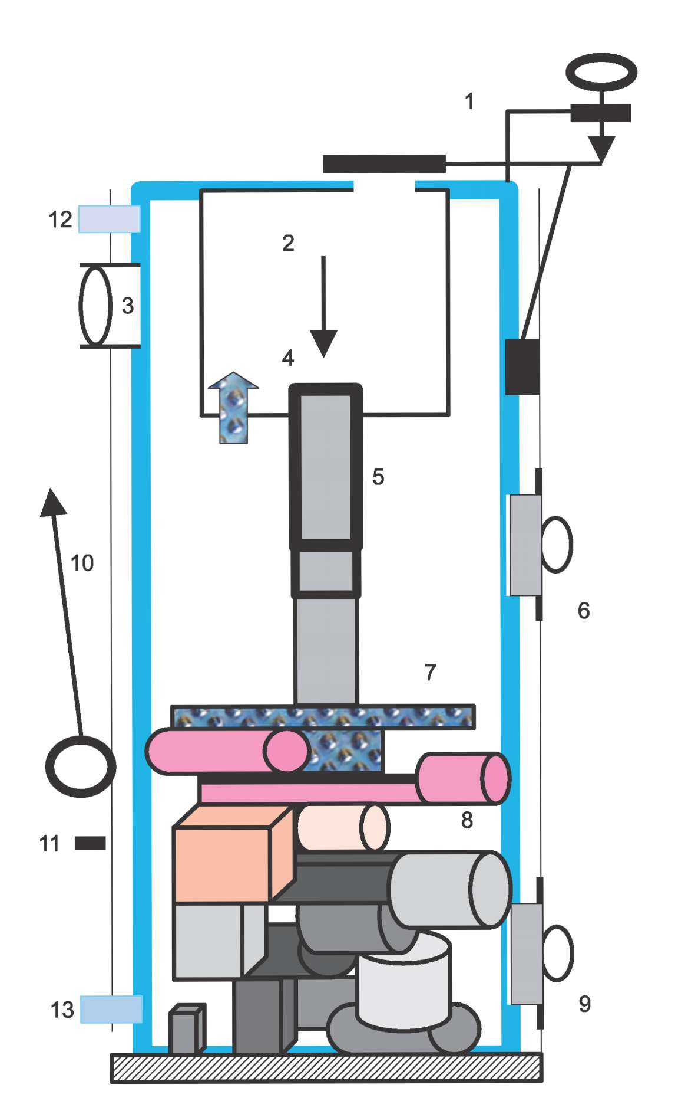

1. Воздушная заслонка с автоматическим регулятором воздуха
2. Камера нагрева воздуха
3. Отверстие для удаления дыма
4. Заслонка переключения
5. Труба подачи воздуха
6. Дверца для закладки дров
7. Распределитель воздуха
8. Топливо
9. Дверца для удаления пепла
10. Трос для поднятия с кольцом
11. Крючок
12. Труба для нагретой воды
13. Труба для возвратной воды
14. Отверстие для установки термометра

Котел - это стальной цилиндр, окруженный стальным цилиндром большего диаметра, конструкция утеплена. В передней части котла находится регулятор (1), (см. схема котла п.4). Между обоими цилиндрами нагревается вода. В конструкции имеется проем для загрузки дров (6), отверстие для удаления пепла (9) и дымоход для выхода дыма (3). Также имеются отверстия для подачи воды (12-13) и установки термометра (14). Для улучшения качества горения и передачи тепла в верхней части камеры горения установлена камера подогрева воздуха (2). В комплекте котла могут быть колосниковые решетки и заслонка переключения (4) для растопки торфяными брикетами или углем.

Чтобы тепло лучше передавалось, между камерой нагрева и стенками котла имеется отверстие, через которое выходит дым. В камеру помещается телескопическая труба подачи воздуха (5), на конце которой крепится распределитель воздуха (7).

В верхней части камеры расположено отверстие для поступления воздуха и регулирующая заслонка (1). По желанию в комплекте с котлом поставляется бетонное дно с герметизирующей лентой. С правой стороны котла, напротив дверцы, есть трос для подъема механизма подачи воздуха (10) с кольцом и фиксирующими крючками (11).

Назначение распределителя воздуха - правильно распределять воздух в зонах генерирования, находящихся ниже, рядом с распределителем воздуха, а также в зонах горения, которые расположены рядом с распределителем и над ним. Распределитель воздуха опирается на боковые дрова, которые не нагреваются до высокой температуры и опускается вниз по мере выгорания слоев топлива под силой своей тяжести.

Не рекомендуется поднимать распределить воздуха во время горения: подняв распределитель и вновь опустив его, он поворачивается и попадает глубоко в место горения. Тогда котел работает неэкономно, и сам распределитель быстрее изнашивается.

6. ИНСТРУКЦИЯ ПО УСТАНОВКЕ КОТЛА

Перед установкой котла ознакомьтесь с рекомендациями и требованиями инструкции по установке котла, требуйте этого от монтажников отопительной системы и котельной Вашего дома.

6.1 ТРЕБОВАНИЯ К ПОМЕЩЕНИЮ

Котел устанавливается в помещениях, соответствующих государственным требованиям к помещениям котельных.

05

Высота помещения, в котором будет установлен котел, должна быть не менее 215 см, если высота потолков котельной не позволяет поставить котел, то можно заказать котел высотой 190 см, и будет достаточно высоты потолков 195 см. Пол должен быть бетонный (хотя бы в том месте, где будет стоять котел). Помещение обязательно должно быть изолировано от отапливаемых жилых помещений и оборудовано вертикальным вентиляционным каналом, или окном, или проемом во внешней стене, чтобы воздух снаружи легко попадал в котел и вентиляционный канал.

IPLMV

При помощи зеркала через отверстие для прочистки дымовой трубы осматривается внутренняя часть дымовой трубы. Она должна быть чистой. Внутри не должно быть арматуры или птичьих гнезд, незакрытых проходов в полые перекрытия и соседние шахты. Проверяется, нет ли наружных отверстий в дымовой трубе, через которые может проникнуть паразитирующий воздух, охлаждающий дымовую трубу и снижающий тягу в ней. Все отверстия, проемы и места соединения котла с дымовой трубой нужно герметизировать. При наличии внутренних проходов из дымовой трубы в перекрытия или соседние шахты и отсутствии возможности их заделать необходимо вставить овальный или цилиндрический вкладыш из нержавеющей стали. (Прямоугольные вкладыши ненадежны из-за отверстий, образующихся в местах соединения в результате перепадов температуры).

Котел ставится непосредственно на бетонный пол, а образовавшиеся между полом и котлом просветы заполняются жаропрочным силиконом, раствором извести и цемента с герметизирующей веревкой. При этом нагревающемуся бетону не позволяет расширяться холодный бетон вокруг него, поэтому на котел не действует никакого напряжения.

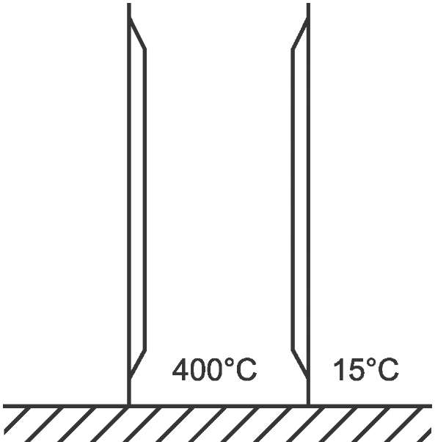

Если без дна трудно обойтись (котельная выложена плиткой, или нет твердого бетонного основания), мы комплектуем бетонный поддон с герметизирующей набивкой (1). Хотя поддон расширяется, набивка частично компенсирует напряжение, возникающее при расширении дна от нагревания.

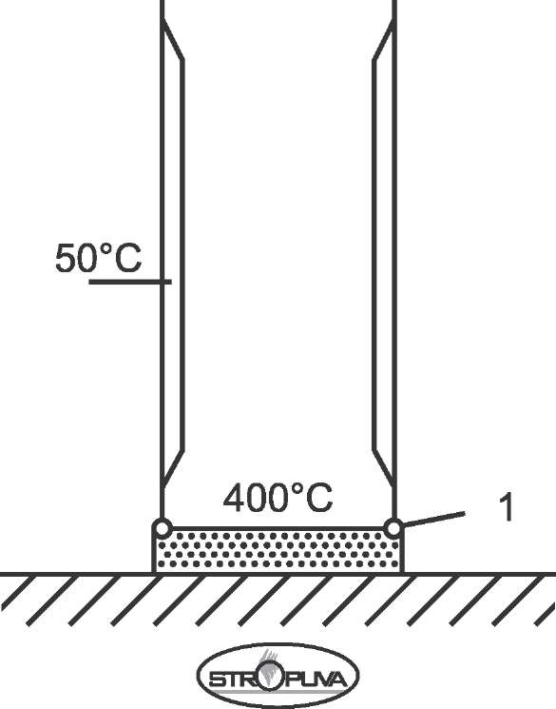

При переносе котла иногда деформируются его детали, поэтому после его установки в дымовую трубу и закрытия всех дверец и отверстия для прочистки дымовой трубы при помощи пламени свечи или спички проверьте действие верхней заслонки, прилегает ли она к поверхности отверстия подачи воздуха, а также герметичны ли дверцы.

6.2. ТРЕБОВАНИЯ ПРОТИВОПОЖАРНОЙ БЕЗОПАСНОСТИ

Котел надо ставить на негорючую поверхность. Металлическое соединение котла и дымовой трубы должно быть изготовлено из металла не тоньше 1,5 мм и покрыто теплоизоляционным материалом.

Состояние дымохода необходимо проверять раз в месяц (путем осмотра при дневном свете через отверстие для прочистки с использованием зеркала), при необходимости - чистить, так как накопившаяся сажа и смолы в дымовой трубе могут загореться, выбросить искры, вызвать опасность пожара, перегреть и испортить вкладыш. Если используется фирменная дымовая труба (из нержавеющей стали или керамики), необходимо тщательно изучить инструкцию по пользованию дымовой трубой и выполнять требования, особенно в отношении периодичности чистки. После прочистки дымовой трубы обязательно надо вычистить горизонтальный дымоход между котлом и дымовой трубой.

6.3. ТРЕБОВАНИЯ К ДЫМОВОЙ ТРУБЕ

Поперечная площадь отверстия дымовой трубы может быть не больше чем на 10% меньше, чем указано в основных технических данных, и больше на 50%, если тяги для дровяного котла не достаточно, то надо поставить коллектор нагнетания воздуха, в универсальном котле он идет в комплекте. Котлу необходима отдельная дымовая труба, к ней нельзя подключать никакие другие приборы. Чтобы конденсат, образовавшийся в дымовой трубе, не тек в котел, дымоход между котлом и дымовой трубой должен быть горизонтальным, не длиннее 1,5 м и не короче 0,20 м. Он должен быть хорошо герметизирован в местах соединения и полностью изолирован при помощи теплоизоляционного материала. Дымоход и дымовая труба периодически чистятся с учетом вышеуказанных противопожарных требований.

Рекомендуем:

* в дымовой трубе установить вкладыш из нержавеющей стали; правильно установленный вкладыш защищает дымовую трубу от воздействия конденсата и влаги;
* вкладыш не должен значительно уменьшить поперечного разреза проема дымовой трубы;
* части вкладыша должны быть герметично соединены между собой (при помощи заклепок из нержавеющей стали);
* внизу необходимо установить контейнер для сбора пепла на 15-20 см ниже входа дымохода в дымовую трубу, и тогда через него легко можно прочистить дымоход;
* расстояние между вкладышем и стенками дымовой трубы хотя бы на наружном участке дымовой трубы заполнить негорючим теплоизоляционным материалом. Отверстие вверху герметично зашпаклевать и закрыть жестью, с наклоном от отверстия к краю дымовой трубы;

07

* на холодном чердаке дымовую трубу утеплить негорючим теплоизоляционным материалом.

IPLMV

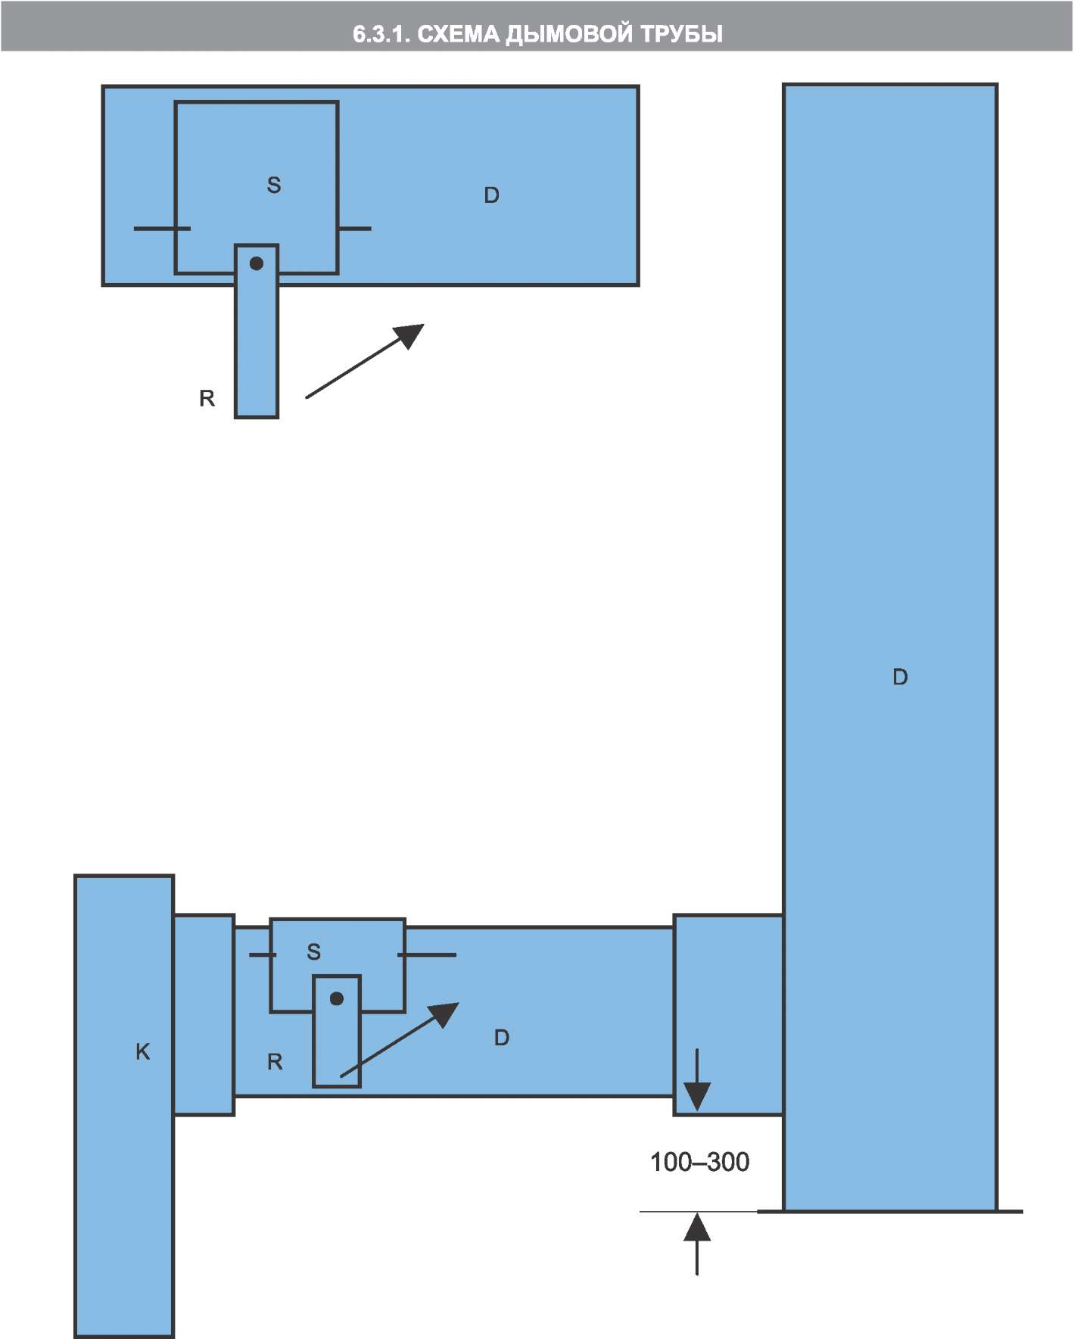

D - дымовая труба (L - от 4 м) DT - дымоход (L - 0,20-1,50)

S - заслонка и отверстие для подачи воздуха (находится в верхней части горизонтальной трубы) RS - регулировочный разновес (поворачивая по стрелке, тяга уменьшается) К - котел



Котел должен быть смонтировать квалифицированными специалистами, предоставляющими гарантии на свою работу, которым известны все требования, и которые тщательно изучили инструкцию котла.

Наше изделие несколько отличается от прежних конструкций. Поэтому ему подходит не все, что подходит другим котлам. Например, котлам, в которых горение происходит снизу закладки топлива, рекомендуется интенсивный возврат подогретого потока. Нашему котлу это не подходит.

При монтаже дополнительных элементов просим ознакомиться с требованиями производителей и их соблюдать:

* 1. Соблюдая рекомендации производителей термовентилей, вентили регулирования предварительного потока установите согласно указаниям проекта системы отопления (если этого нет, то 1,5 или 1).
  2. Не превышайте температуры потока в пол при помощи элементов автоматики отопления пола (рекомендуемая производителем температура - 28-35°С).
  3. Монтируя трехходовые или четырехходовые клапаны, циркулярный насос, во избежание шунтирования котла и нагревательных элементов, монтируйте их в большом кольце системы отопления дома. Желательно, в трубе возвратного потока.
  4. Как часто бывает, не шунтируйте котел и нагревательные элементы при помощи параллельно котлу подключенного бойлера (если бойлер подключается параллельно, то обязательно используйте балансовый вентиль).
  5. Поддерживайте достаточную температуру для хорошей работы котла (70-85°С).
  6. Соблюдайте указания производителей вкладыша дымовой трубы.
  7. Не позволяется монтировать заслонку для закрытия дымовой трубы. Для уменьшения ее тяги используйте заслонки для самопроизвольного втягивания воздуха нашего производства или других производителей.
  8. Позаботьтесь о достаточной вентиляции в котельной.
  9. Каждый раз, устанавливая наш котел на твердом топливе, пересмотрите технический паспорт (возможны полезные дополнения или рекомендации).



6.4.1. РЕКОМЕНДУЕМАЯ СХЕМА ОБВЯЗКИ КОТЛА В КОТЕЛЬНУЮ

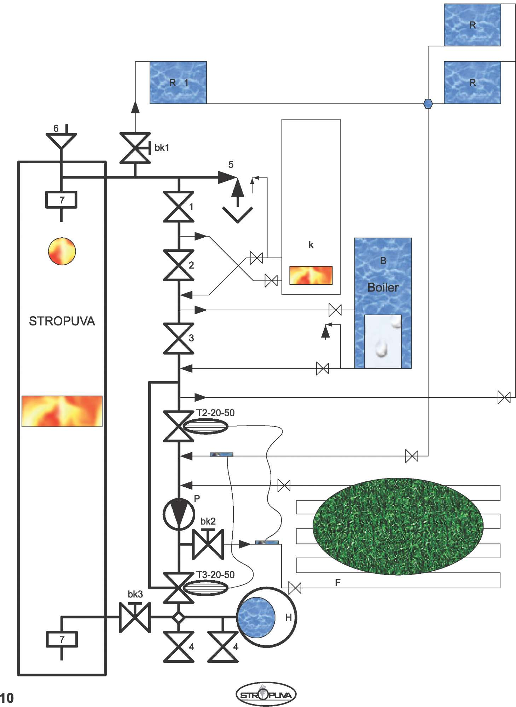

ФОТОГРАФИЯ И СПЕЦИФИКАЦИЯ ДЕТАЛЕЙ СБОРНОГО УЗЛА ДЛЯ КОТЛА

* + 1. Клапан давления вн. 1/2" 1,5 бар 1 шт.
    2. Воздухоотводчик автоматический нр. 1/2". ... 1 шт.
    3. Балансовый вентиль 1/2" 1 шт.
    4. Футорка нр.-вн. 1"-1/2" 2 шт.
    5. Тройник вн. 1" 13 шт.
    6. Тройник переходной вн.-вн. Г-1/2" 2 шт.
    7. Муфта 1" 1 шт.
    8. Ниппель 1" 17 шт.
    9. Американка вн-нр 1" 2 шт.
    10. Отвод вн.-нр. 1" 2 шт.
    11. Ниппель-переходник нр-нр. 1 1/4"-Г 2 шт.
    12. Шаровый кран вн.-нр. 1" 3 шт.
    13. Отвод вн.-вн. 1" 2 шт.
    14. Клапан термостатический проходной 1" .... 1 шт.
    15. Сгонное соединение 7 шт.
    16. Насос циркуляционный 1" 1 шт.
    17. Задвижка 1" 2 шт.
    18. Вентиль вн.-нр. 1/2" 1 шт.

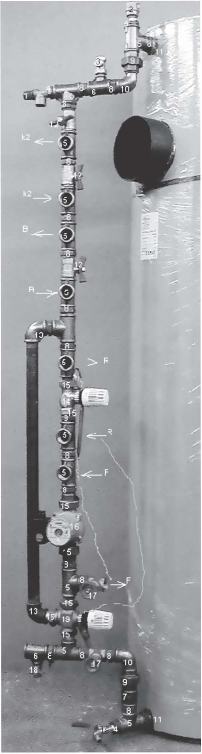

* + 1. Клапан термостатический трехходовой 1" .. 1 шт.
    2. Вентиль со штуцером нар. 1/2" 1 шт.

R - в/из радиаторы (-ов) F - в/из обогрев (-а) пола В - в/из бойлер (-а) К2 - в/из другие (-их) котлы (-ов)

Для котлов s7, s10, s20 узлы обвязки собираются из деталей 020.

Для котла s40 узел обвязки собирается из деталей 025.



Насос рециркуляции (Р) подает теплоноситель из системы отопления, проталкивая его через котел. Теплоноситель, проходя через котел, нагревается. Через балансовый кран (bk1) нагретый теплоноситель поступает в ближайший радиатор, который может работать самотечным способом для предотвращения перегрева в случае сбоя электрического напряжения (радиатор без термовентиля).

Нагретый теплоноситель протекает через котел, работающий не на твердом топливе к (дизельный, газовый или электрический, если таковой имеется), который после прекращения горения котла (К) включается или когда котел (К) подает горячий теплоноситель - выключается. Если система снабжена котлом (к), задвижка (2) закрыта, а при его отсутствии - открыта.

Затем нагретый за счет котла (К) теплоноситель протекает через бойлер косвенного нагрева (В) и вентиль (3). При достаточном диаметре входящих патрубков бойлера вентиль (3) закрывается - если весь поток теплоносителя течет через бойлер, бойлер подключен последовательно и вода в нем нагревается быстрее.

Вам не потребуется бойлер очень большого объема, как в случае с параллельным его подключением.

После нагрева бытовой воды (ГВС) теплоноситель поступает в систему радиаторов и по надобности через термостатический двухходовой проходящий клапан (Т2-20-50) поступает в систему подогрева пола. Датчик термостатического двухходового клапана открывает его, если поступающий в пол теплоноситель холоднее установленного уровня температуры (около 35°С) - и закрывает, если теплее, тем самым защищая теплые полы от перегрева.

Благодаря рециркуляционному насосу (Р) теплоноситель обильно циркулирует по змеевикам системы подогрева теплых полов (F). Теплоноситель поступает в котел через трехходовой клапан для распределения и смешивания потока (Т-3-20-50) в случае возврата из радиаторов более теплого потока, нежели установлено (рек. 40°С). Благодаря термостатическому датчику трехходовой клапан направляет часть более теплого потока обратно в систему радиаторов, поддерживая таким образом стабильное тепло в помещении даже при отсутствии термовентилей. Этим достигается более эффективное и экономичное использование топлива.

(bk2) и (ЬкЗ) - это закрывающие вентили с возможностью регулировать проходящий поток (задвижки не шаровые краны) или более совершенные вентили для регулирования потока (балансовые), при помощи которых поток от насоса распределяется таким образом, чтобы его хватило для подогрева пола, и в то же время, чтобы он был достаточен для самого котла. Общий объем потока зависит от циркуляционного насоса и также может быть изменен путем переключения положений скорости насоса.

Достаточно циркуляционного насоса мощностью: для котла 10 кВт - 25-60 Вт для котла 20 кВт - 40-80 Вт для котла 40 кВт - 50-100 Вт

(bk-1) - балансовый краник защитного самотечного радиатора, при помощи которого поток настраивается таким образом, чтобы возвратный патрубок радиатора был примерно на 40°С холоднее подающего патрубка.



6.5. УСТАНОВКА БИТЕПЛОВОГО РЕГУЛЯТОРА ТЯГИ

Принцип действия битеплового регулятора тяги основан на том, что при нагревании и расширении корпуса котла сам корпус прикрывает или закрывает заслонку (4) при помощи рычажка (6), а при охлаждении - сжимается и открывает.

После доставки котла в котельную и его подключения к трубопроводу системы отопления снимите транспортировочную ленту, проверьте, не деформированы ли детали регулятора тяги: опорный стержень (5), прикрепленный к котлу, выступ металлической части опорного стержня должен находиться в отверстии рычага заслонки (6), а конец болта установки температуры (3) - в углублении рычага (6). Углубление и отверстие находится рядом друг с другом на расстоянии 3,5 мм. Проверьте, полностью ли заслонка закрывает отверстие для воздуха, свободен ли удерживающий ее болт и ни в коем случае не закручивайте его. Поворачивая опорный болт, установите заслонку на расстоянии 3-5 см от отверстия для подачи воздуха, и только тогда растапливайте котел. По мере нагревания металла и воды цилиндр котла удлиняется и опускает заслонку. Когда по показаниям термометра установится температура ниже 80°С, приоткройте заслонку при помощи болта установки температуры (3), а если выше - прикройте ее, пока не установится температура 80°С. Тогда кольцо-метку (1), находящееся на кольце опорного болта, установите на уровне цифры 6 на шкале (2).

Внимание! Проверить прилегание клапана к отверстию для подачи воздуха, в закрытом положении между ними не должно быть никаких щелей!

Затем, чтобы установить более низкую температуру, поверните кольцо по направлению к меньшему числу. Нельзя поворачивать резиновое кольцо дальше, чем максимальное число

(если повернете дальше, возможен перегрев и закипание воды).

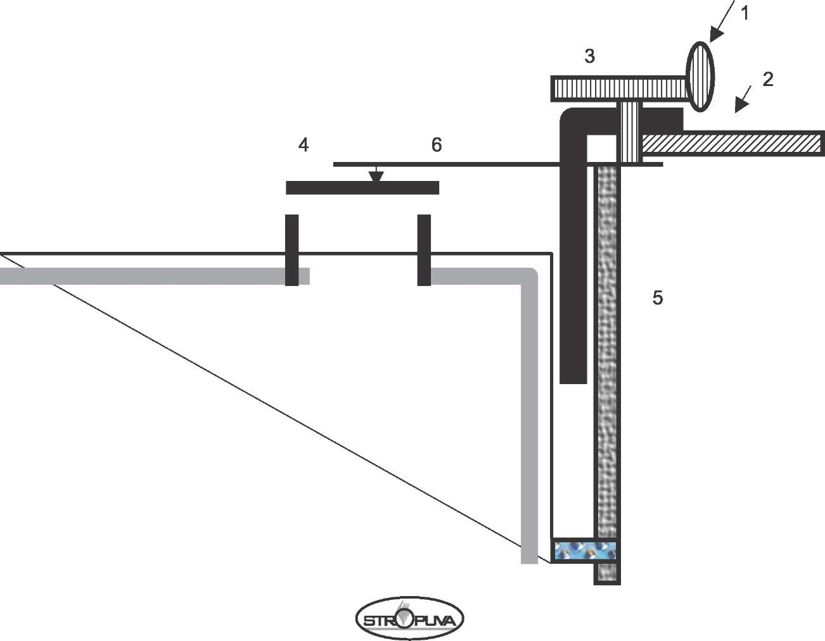

6.6. УСТАНОВКА КОЛЛЕКТОРА ДЛЯ ПОДАЧИ ВОЗДУХА

СХЕМА КРЕПЛЕНИЯ КОЛЛЕКТОРА НА КОТЕЛ УНИВЕРСАЛЬНЫЙ «STROPUVA» (вид сверху)

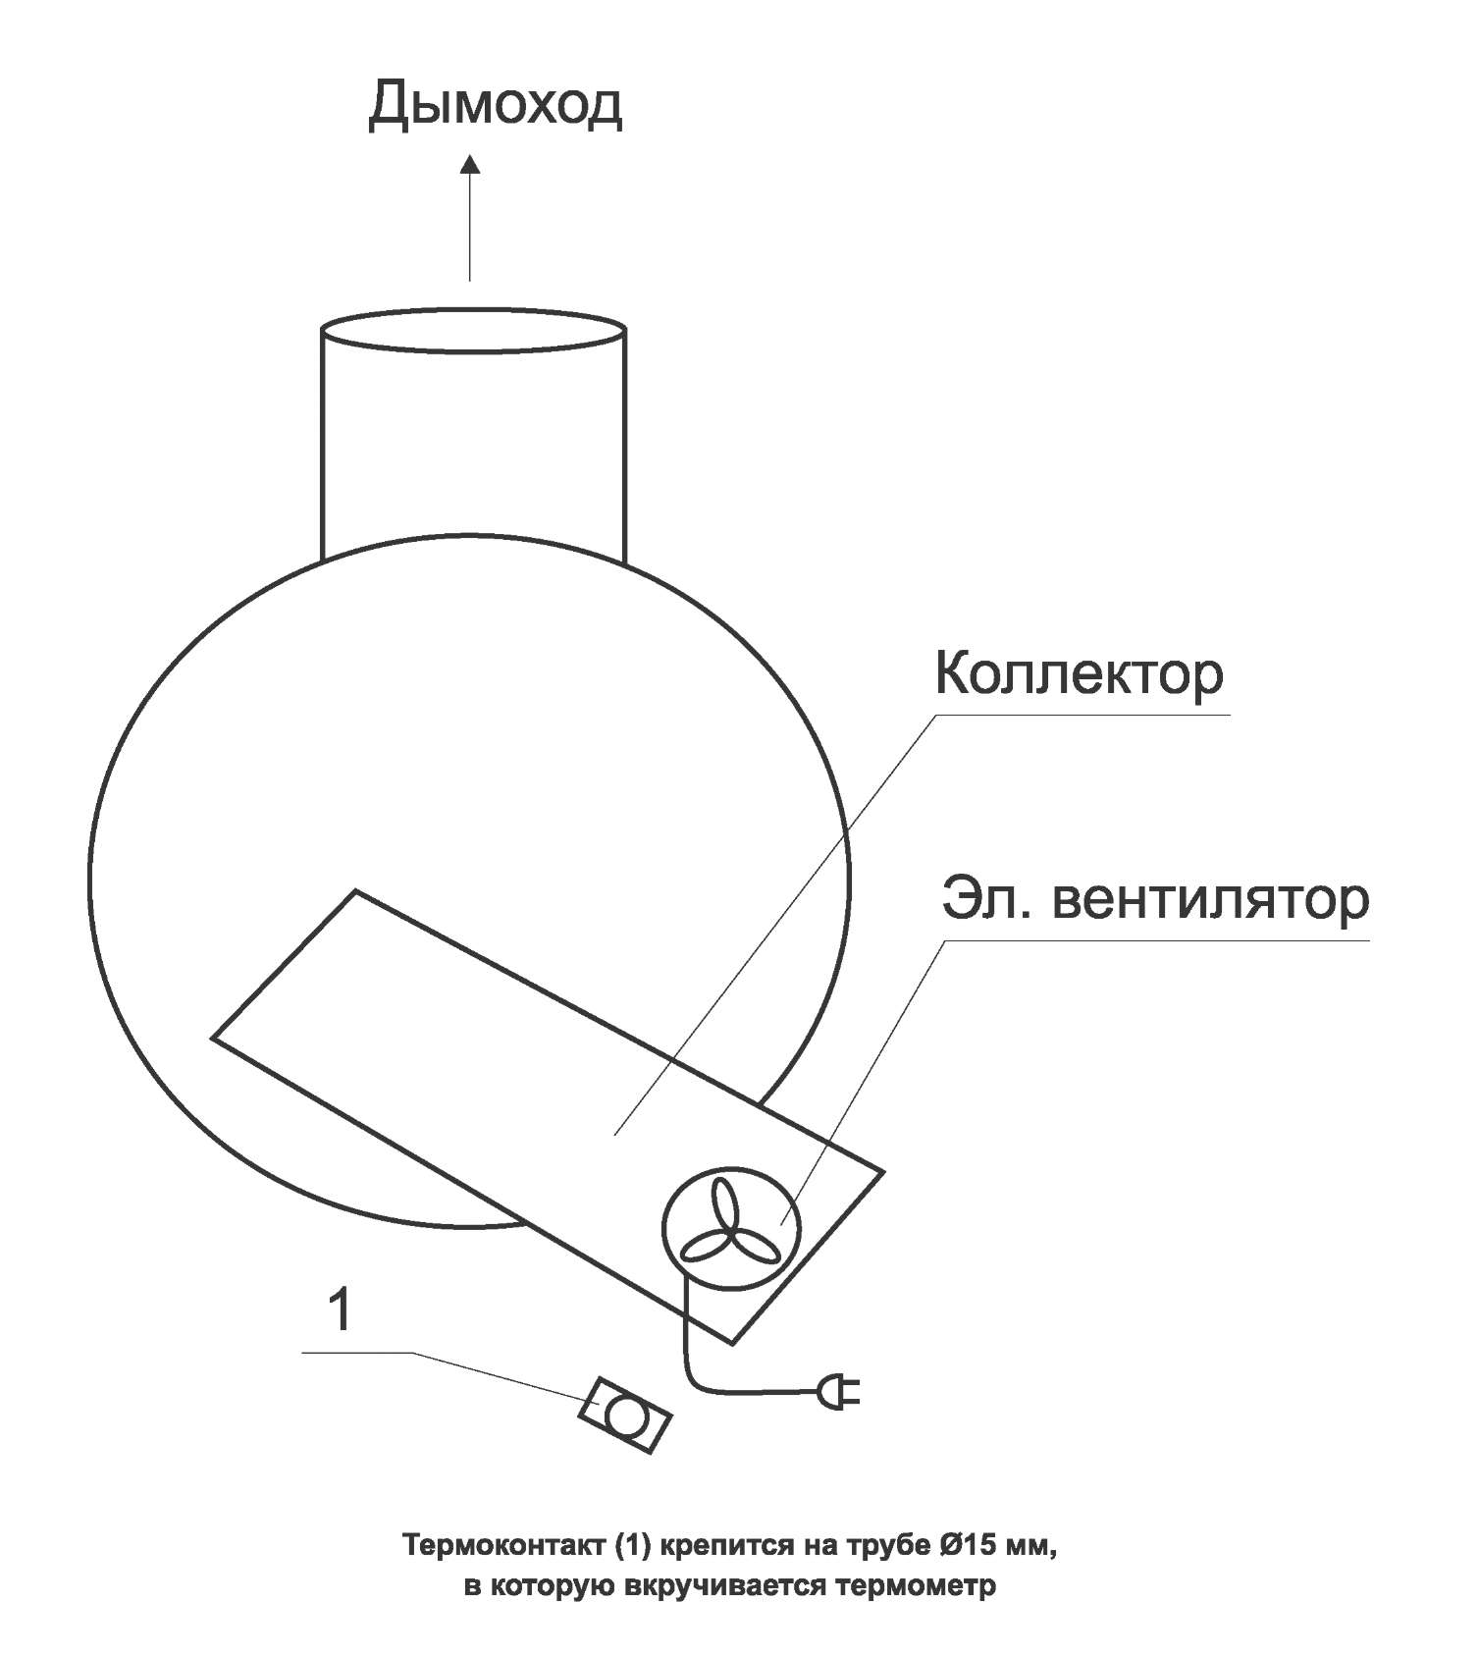

Наиболее экономично топливо в котле сгорает, если загрузить полную топку.

При отоплении дровами заслонка (4) должна быть опущена, а при отоплении углем - поднята. Загружая топливо, необходимо поднять распределитель воздуха (7); для этого возьмитесь за кольцо на конце троса (10), висящее справа над дверцей загрузки, потяните его вниз и наденьте на крюк (11). Дрова кладите горизонтально, более длинные в середину, а более короткие по краям. Нежелательно, чтобы в середину попало вертикальное полено. Пространство между дровами следует заполнить опилками или мелкими древесными отходами.

При загрузке угля необходимо использовать решетки, поднимая вверх, открыть заслонку для угля и торфа (4), очистить от пепла и шлака. Кладите кусковой уголь, куски размером больше компьютерной мыши размельчите. Не смешивайте уголь с другим видом топлива, только сверху положите около 2 кг сухих измельченных дров. Для отопления мелким углем используйте трубчатый распределитель воздуха, на мелком угле котел работает в режиме, который ниже на 50-70%, поэтому мелкий уголь используйте в более теплые дни. При отоплении торфом положите почти полную топку крупных брикетов и только в конце кладите мелкий торф.

После загрузки дров сразу разведите огонь - чтобы загруженные дрова не загорелись от оставшихся внизу углей.

Перед растопкой котла ознакомьтесь с инструкцией по пользованию регулятором тяги и проверьте, попал ли конец регулирующего болта в углубление и находится ли выступ опорного стержня в предназначенном для него отверстии, и, поворачивая регулирующий болт, на 3-5 см откройте воздушную заслонку (1).

Разожгите самый верх загруженных дров, прикройте дверцу, оставив проем шириной 2-5 см. После того, как топливо разгорится, закройте дверцу и снимите с крюка (11) кольцо с подъемным тросом (10). Для растопки котла можно использовать горючую жидкость, предназначенную для растопки каминов и печей, но нельзя ее использовать во время горения. Ни в коем случае нельзя допускать проникновения воздуха через нижнюю дверцу для удаления пепла.

Пока котел топится, должно быть приоткрыто окно во внешней стене котельной или специальный проем, чтобы котел получал воздух снаружи.

При растопке каменным углем пополнять котел запрещается. При растопке дровами в котел можно добавить дров и крупных древесных отходов и во время горения: перед этим поднимите распределитель воздуха и откройте дверцу. Во время работы котла сразу широко открывать дверку опасно - пламя может обжечь лицо. По этому сначала, не заглядывая внутрь котла и держась как можно дальше, приоткройте дверцу топки на 2-3 см и только через 20-30 сек откройте дверцу и загрузите дрова, но не более чем в два слоя (20-30 см), закройте дверцу и опустите распределитель воздуха.

После пополнения ненадолго ухудшается качество горения и экономичность, поэтому такую дополнительную загрузку мы рекомендуем только для того, чтобы продлить горение загруженных дров до следующей загрузки и растопки в удобное время.

Если используются влажные дрова или древесное топливо иного рода, рекомендуем использовать коллектор подачи воздуха, а для улучшения стабильности горения другое древесное топливо в нужных местах чередовать с сухими дровами. Если используется уголь или торф, обязательно надо использовать коллектор подачи воздуха. Загрузка любого топлива производится через верхнюю дверцу.

Коллектор подачи воздуха включается только с закрытой после растопки дверцей. Датчик дымовой трубы (с тонким капилляром 200-300°С) должен быть вмонтирован в дымоход, а датчик воды (70°С) между корпусом и утеплительным материалом.



1. Если после растопки котел сначала работает хорошо, а позднее его мощность и тяга уменьшается, это означает, что нарушена герметичность дымовой трубы: ищите, возможно, не закрыта дверца для очистки дымовой трубы или имеются просветы в других местах, и устраните
2. Если во время горения топлива в котле слышен ритмичный шум, а иногда выпускается дым, это означает, что тяга дымовой трубы слишком сильная - котел не развивает мощности и работает крайне неэкономично: в таком случае следует впустить воздух в дымовую трубу через отверстие в горизонтальном соединении. Рычажок надо повернуть по стрелке так, чтобы котел не пульсировал (смотрите п. 6.3.1. Схема дымовой трубы).
3. Если топливо горит хорошо, но шкала термометра поднимается медленно, а из дымовой трубы протекает конденсат, это означает, что превышается поток воды через котел. Переключите циркулярный насос в самое низкое положение, и при помощи балансового крана уменьшайте поток или потоки в нагревательных элементах до тех пор, пока перестанет течь конденсат, а шкала термометра поднимется до 70-80°С.

9. ЧИСТКА КОТЛА И УХОД ЗА НИМ

При отоплении дровами пепел из котла надо удалять каждый месяц. Используя торф или уголь, пепел из котла надо удалять каждый раз перед растопкой. Естественно, что внутренние стенки котла немного покрываются смолами, но их становится слишком много, и котел может закупориться, если плохая тяга в дымовой трубе, если через низ или через нижнюю дверцу проникает воздух, если котел пополняется во время горения и поднимается распределитель воздуха, если слишком мощный поток нагреваемой воды. Поэтому все упомянутые недостатки окружающей обстановки надо устранить.

При снижении тяги надо проверить и прочистить отверстия между камерой нагрева воздуха (2) и внутренней стенкой котла, которые лишают систему тепла. Их можно прочистить гибкой щеткой через внутреннее отверстие для дыма над дверцей загрузки топлива. Удобнее чистить через отверстие для удаления дыма (сняв соединение с дымовой трубой) или через специальное отверстие в самом соединении.

Если правильно установлена система отопления, исправна дымовая труба и при эксплуатации соблюдены все указания инструкции, котел не закупорится.

Опустившись, распределитель воздуха может набрать старого пепла, поэтому изредка необходимо проверять и чистить его отверстия. Если уменьшилось или исчезло отверстие между нижними пластинками, надо снять распределитель воздуха и восстановить отверстие.

Трос подъемного механизма, чтобы он не износился и распределитель было легче поднимать, следует смазать. Рекомендуем смазать и крюки закрытия дверец.

Иногда надо проверить, не разгерметизировалась ли дверца и место между бетонным полом и котлом. Негерметичные места устраните при помощи вышеупомянутых жаропрочных материалов. А чтобы дверца плотно закрывалась надо заменить герметизирующий материал.

Котельная - это зона повышенной опасности. Безответственное поведение может привести к травмам, отравлению, пожару, порче котла или системы отопления.

|  |  |
| --- | --- |
| Требования по безопасности и запреты | Последствия в случае нарушения запретов и меры |
| 1. Не доводите воду до кипения. | 1. Закипевшая вода приведет к перегреву и оседанию котла - если вода в котле закипела по непонятной вам причине, осторожно откройте дверцу, держа лицо на безопасном расстоянии, и наливайте воду в топку. |
| 2. Не топите котел без воды.  Не доводите давление в системе до уровня  выше 1,5 бар.  Не допускайте замерзания воды в системе отопления и котле. | 2. Порча котлов и других деталей систем отопления. |
| 3. В котельную должен поступать воздух снаружи. | 3. Можно отравиться; кроме того котел не работает - приоткройте окошко котельной или иначе впустите воздух в котельную. |
| 4. Не допускайте проникновения воздуха через нижнюю дверцу и не подавайте дрова через низ. | 4. Начнет капать конденсат, израсходуете большее количество дров, вода в котле закипит, посыплется уголь. |
| 5. Не храните топливо в котле (после загрузки дрова надо зажечь). | 5. Дрова займутся от находящихся внизу углей и без надобности будут тлеть, оставляя конденсат и смолы. |
| 6. Не поднимайте распределитель воздуха во время горения. | 6. Ударяя размягчившимся от жара распределителем воздуха по дровам, вы его погнете, а если он попадет глубже в топливо, быстрее износится от жара. |



|  |  |
| --- | --- |
| Наиболее встречающиеся ошибки во время установки | Последствия. Устранение |
| 1. Монтаж производится по схемам других производителей котлов, в которых предвидится возврат обильного количества нагретой воды в возвратный поток, якобы таким образом устраняется негативное воздействие конденсата. | 1. Обильный поток охлаждает стенки камеры горения и дымового отверстия достаточно, чтобы на них выделялась влага, хотя она при подогреве успевает высохнуть, а сажа, тем не менее, прилипает к стенкам, из-за чего котел и дымовая труба периодически закупориваются.  Необходимо установить рекомендуемый поток - влага накапливается ниже камина горения - дымовые отверстия всегда останутся чистыми. |
| 2. В старую самоточную систему без регулирования элементов вместе с котлом устанавливается циркулярный насос. | 2. Из-за большого потока охлажденной воды выделяется большое количество конденсата, котельная пропитывается его ядовитым запахом, а котел работает настолько неэкономно, что не хватает мощности. Установить балансовый кран напротив котла или произвести монтаж котельной по 2 схеме. |
| Наиболее частые ошибки при использовании котла |  |
| 1. Топка выполняется при слишком сильной тяге в дымоходе. | 1. В котле слышна пульсация, иногда подскакивает заслонка для воздуха. Котел работает очень неэкономно, течет конденсат, не хватает мощности.  Повернуть и зафиксировать ручку регулятора заслонки дымохода вверх так, чтобы при помощи тяги воздушная заслонка слегка приоткрылась. Если котел купили без соединения дымовой трубы, то достаточно сделать U-образный разрез в лежне и постепенно отгибать сформировавшийся язычок до тех пор, пока котел не начнет стабильно работать |
| 2. Не смазывается трос для поднятия распределителя воздуха. | 2. Плохо поднимается распределитель  воздуха, изнашивается трос.  Следует смазать маслом WD-40 или салом. |

|  |  |
| --- | --- |
| 3. В котле сжигаются пластиковые упаковочные отходы, картонные ящики. | 3. Если упаковочный картон мешает горению, то пластиковыми строительными или упаковочными отходами топить опасно, поскольку генерируемый дым не успевает равномерно гореть, накапливается избыток дыма, который, взрываясь в котле или дымовой трубе, разрушает соединения дымовой трубы. |
| 4. Поддерживается температура котла ниже 60°С. | 4. Из-за конденсата закупоривается котел и дымовая труба. |

19

11. ОЦЕНКА РИСКА

11.1. ОПАСНОСТЬ, СВЯЗАННАЯ С ЖАРОМ

При прикосновении к горячим элементам котла можно обжечься. Поверхность котла нагревается до температуры более 40°С, и другие детали в соответствии с техническими возможностями изолируются теплоизолирующим материалом, но еще остаются такие детали, как ручки дверец и дверцы, которые нагреваются сильнее и представляют собой опасность для человека. Такие места отмечены международным знаком опасности. Трубы для горячей воды в системе отопления после гидравлического испытания необходимо изолировать теплоизоляционными материалами до самого котла. Труба стока клапана давления, оставив 10- сантиметровый промежуток для наблюдения, должна быть проведена до канализации или сосуда, изолирована теплостойкими материалами или помечена знаком тепловой опасности.

11.2. ОПАСНОСТЬ, СВЯЗАННАЯ С ДАВЛЕНИЕМ

Возможно повышение давления: если прервется подача электричества и перестанет работать циркулярный насос, котел не пополняется холодной водой из системы, и температура повышается до критической. Тогда срабатывает регулятор тяги, который закрывает заслонку при установленной температуре, прекращает доступ воздуха и гасит котел. По инерции температура может подняться до критической отметки 100°С, но вода в котле не закипает, потому что, благодаря способу горения, небольшой слой горящих дров после автоматического закрытия воздушной заслонки быстро гаснет. Если воздушная заслонка деформирована или нарушены другие правила эксплуатации (например, открыты дверцы для удаления пепла), вода в котле может закипеть. Однако, клапан сохранения давления, вмонтированный в верхнюю трубу подачи потока возле котла, легко выпускает пар, не позволяя превышать давление и помогая заполнять котел водой через трубу обратного потока воды и охладить его.

IPLMV

При неправильной эксплуатации, например: если через нижнюю дверцу в котел проникает воздух, в котле начинается интенсивное горение, и котел в несколько раз превышает собственную мощность, тогда вода в нем может закипеть, и, перегревшись, котел может осесть от нормального давления.

Котел также осядет от слишком высокого давления, если клапан сохранения давления будет установлен на более высокий уровень давления, в неподходящем месте или заделан. Путем вычислений доказано и на практике подтверждено, что котел никогда не взрывается наружу. Он сгибается внутрь, и по этому не возникает опасность для здоровья и жизни человека.

11.3. ВОЗМОЖНЫЕ ОТРАВЛЕНИЯ

При закупорке дымовой трубы или в ходе очистки от пепла в котельной могут образоваться угарные газы, поэтому необходима естественная вытяжная вентиляция, но для ее работы нужна и приточная вентиляция - отверстие или приоткрытое окошко в наружной стене котельной. Без приточной вентиляции не будет работать и котел. Поэтому обязательно обеспечьте приточную вентиляцию в котельную в стене котельной для притока воздуха снаружи. Двери котельной должны быть плотно закрыты, чтобы при включении принудительной вентиляции санузлов или кухни в жилые помещения не втягивался угарный газ и пыль из котла и не нарушилась работа котла.

11.4. ТРЕБОВАНИЯ К ПОДКЛЮЧЕНИЮ ЭЛЕКТРИЧЕСКОЙ ЧАСТИ

В системе устанавливаются циркулярные насосы, использующие электрическое напряжение. Их должен подключить квалифицированный электрик, имеющий разрешение на эту работу. Монтажные работы надо проводить согласно подготовленному проекту (учитывая имеющуюся общую мощность ввода).

Возможно влияние электрического тока на человека.

Все электрические потоки должны быть изолированы, корпуса заземлены, установка проведена в соответствии с действующими государственными нормами.

12. ГАРАНТИЙНЫЕ УСЛОВИЯ ИЗДЕЛИЯ

Производитель гарантирует, что изделие соответствует требованиям технической документации и обязуется в течение гарантийных сроков устранить поломки, возникшие по его вине.

Пользователь с приобретением котла обязуется:

1. установить котел и пользоваться им согласно указаниям данной инструкции
2. изучить данную инструкцию пользователя.

Производитель не берет на себя никаких обязательств по работе котла и вытекающим из этого последствиям, а также не предоставляет никакой гарантии в следующих случаях:

* 1. мощность котла недостаточна для удовлетворения энергетических потребностей дома
  2. котел смонтирован без соблюдения указаний техпаспорта
  3. котел эксплуатируется без соблюдения указаний данной инструкции
  4. без гарантийного талона изделие гарантийному обслуживанию не подлежит.

|  |  |  |  |  |  |  |  |
| --- | --- | --- | --- | --- | --- | --- | --- |
| Вид топлива | Теплота | Калорийность | Вместимость топлива, кг | | | | Примечание |
|  | сгорания кВт*ч/кг | ккал | S7 | S10 | S20 | S40 |  |
| Ольховые дрова | 2,86 | 2460 | 15 | 25 | 50 | 70 | Дрова хранились на чердаке 16 месяцев, крупные, много не колотых поленьев 015-25 см |
| Еловая стружка | 3,2 | 2750 | 14 | 24 | 48 |  | Стружка измельчена 10 месяцев назад |
| Брикеты  черной  ольхи | 3,49 | 3000 | 30 | 50 | 100 | 170 | Брикеты крупные, размером с пивной бокал. Хорошо сгорают с предназначенным для дров щелевым диффузором (распределителем воздуха) |
| Брикеты твердо- лиственных пород | 3,1 | 2670 | 33 | 55 | 110 | 175 | Кусковые брикеты размером с компьютерную мышку, преобладает клен. Горели нестабильно. Рекомендуется использовать воздуходув и предназначенный для угля трубчатый диффузор. |
| Брикеты торфа | 2,26 | 2000 |  | 55 | 110 | 175 | Торф следует сжигать без открытия канала нижней подачи воздуха, с включенным коллектором (вентилятором) и трубчатым диффузором (распределителем воздуха для угля). В конце, для быстрого завершения горения, следует открыть канал подачи воздуха снизу. Перед каждой загрузкой котел следует почистить. |



|  |  |  |  |  |  |  |  |
| --- | --- | --- | --- | --- | --- | --- | --- |
| Вид топлива | Теплота сгорания кВт*ч/кг | Калорийность ккал | Вместимость топлива, кг | | | | Примечание |
| S7 | S10 | S20 | S40 |
| Каменный уголь ДПК | 4,85 | 4170 |  | 65 | 140 | 210 | Закладка угля растапливается сверху загрузив около 5 кг дров. Следует открыть подачу воздуха снизу и использовать трубчатый диффузор. Каждый раз после выгорания закладки пепел следует удалить. |
| Каменный уголь ССОМ | 5,59 | 4810 |  | 65 | 140 | 210 |
| Мелкий антрацит AM | 5,68 | 4875 |  | 85 | 170 | 270 | Антрацит следует загружать до низа верхней дверцы, сверху следует положить около 10 кг дров. Когда дрова хорошо разгорятся (превратятся в горящие угли) сверху на них загрузите еще 15-40 кг антрацита и опустите трубчатый диффузор. Не паникуйте, что в отопительной системе температура на час- другой упадет. Ни в коем случае не перемешивайте топливо - это приведет к потуханию. |
| Крупный  антрацит  АКО | 5,72 | 4920 |  | 88 | 175 | 280 |

ДОПОЛНИТЕЛЬНО

* + 1. При отоплении любым древесным топливом пепел следует удалять каждые 10-30 дней.
    2. Разгоревшись, древесина выделяет мало дыма, но пока разгорится, дым бывает более густым. Поэтому не рекомендуется завершать загрузку мелкими дровами, напротив, под краями распределителя следует поместить поленья покрупнее, а в середине достаточно 0,2-0,5 кг мелкой растопки.
    3. При отоплении торфом из дымовой трубы выбрасывается много твердых частиц, чувствуется кислый запах, поэтому не рекомендуется топить торфом в густонаселенных местностях.
    4. Для горения антрацита требуется более массивный очаг горения, чем для других видов топлива, поэтому около 15-30 кг его не сгорает - приходится при извлечении пепла вернуть в следующую закладку. По этой причине для отопления антрацитом удобнее котлы с большими топливными емкостями, а для отопления больше подходит крупный антрацит.



1. Закладка сухих дров будет гореть дольше, влажные сгорят быстрее (более низкое качество топлива).

   Дрова, влажность которых превышает 30%, вообще не будут гореть, а если будут, не поднимут температуру до нужного уровня, будут гореть нестабильно. Последнее явление возможно и при недостаточной тяге, даже если дрова сухие.
2. Дымовая труба размеров одного кирпича 13x26=338 см2

   IPLMV